Замечательный весенний день восьмого марта невозможно представить без улыбок самых близких и родных для нас людей — мам, бабушек, дочерей, сестер, подруг, жен.
Традиционно 8 марта 2019 года в Клубе деревни Кочерикова прошел праздничный концерт «И ты прекрасна как весна!» подготовленный Специалистом совместно с участниками творческого коллектива.
В торжественной обстановке были отмечены местные женщины, среди которых участницы вокального коллектива «Сельские беседушки» - на протяжении многих лет своим творчеством коллектив прославляет не только родную деревню Кочерикова но и Усольский район. А так же традиционно от лица специалиста Клуба были отмечены мамы, бабушки - чьи дети занимаются в художественной самодеятельности и радуют всех своими творчеством односельчан.
Много теплых и праздничных поздравлений было сказано со сцены в этот день в адрес всех женщин Кочерикова, а местные артисты, поздравляя всех присутствующих, радушно и искренне дарили им свои творческие музыкальные подарки.
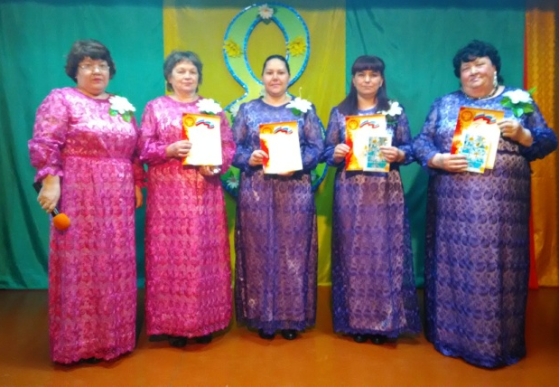
Е. Пиндичук
Специалист Клуба д Кочерикова

